 | Carátula para entrega de prácticas
Facultad de Ingeniería |  | Laboratorio de docencia

Laboratorios de computación
salas A y B

Profesor: | Marco Antonio Martinez Quintana
Asignatura: | Estructura de Datos y Algoritmos 1
Grupo: | 17
No de Práctica(s): | 10
Integrante(s): | Rodriguez Tellez Leonardo
No. de Equipo de cómputo empleado:
No. de Lista o Brigada: | 32
Semestre: | Segundo
Fecha de entrega: | 14/04/2020
Observaciones:

CALIFICACIÓN: __________
Objetivo:
Aplicar las bases del lenguaje de programación Python en el ambiente de Jupyter
notebook.
Introducción:
Python es un lenguaje de programación creado por Guido van Rossum en el año 1991, la extensión de los creados en el es .py. Se compara habitualmente con Tcl, Perl, Scheme, Java y Ruby. En la actualidad Python se desarrolla como un proyecto de Código abierto, administrado por la Python Software Foundation. La última versión estable del lenguaje es la 3.2.2. Python es considerado como la "oposición leal" a Perl, lenguaje con el cual mantiene una rivalidad amistosa. Los usuarios de Python consideran a éste mucho más limpio y elegante para programar.
Desarrollo y Resultados:
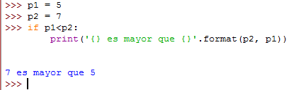
La estructura de seleccion if la cual como sabes si es verdad se ejecuta unas lineas de codigo establecidas
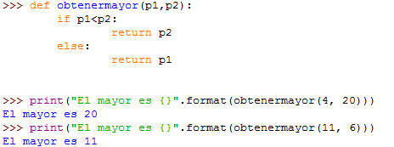
La misma estructura de seleccion donde si no se cumple el primer caso se ejecuta la otra opcion
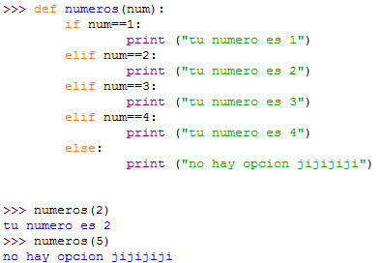
Este funciona como el swith donde hay muchos casos donde se ejecuta un codigo en especifico dependiendo del caso

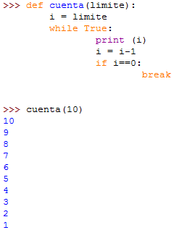
El Viejo y confinable while en donde se van a repetir un codigo hasta que en este caso se tiene que romper el ciclo
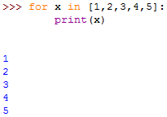
Ciclo for donde el programador decide cuantas veces se va a repetir el codigo
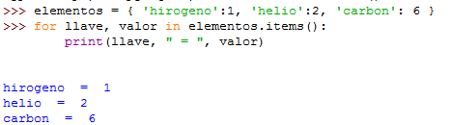
Aqui hay un codigo donde se implementa el for con string
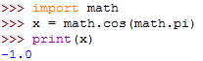
El uso de las bibliotecas donde estos hacen acciones especiales
Conclusiones:
En conclusion python tiene los viejos conocidos como el for o if obviamente con su sintaxis en donde estoy muy acostumbrado a c asi que fue algo extraño adaptarme a esta sintaxis pero siendo honeso es mucho mas facil que c porque no hay llaves o puntos y comas asi que esto es mas simple de entender y hay menos rango de error asi que me gusta este lenguaje aunque me equivoque varias veces es porque no estoy acostumbrado
Bibliografía:
https://www.ecured.cu/Python

